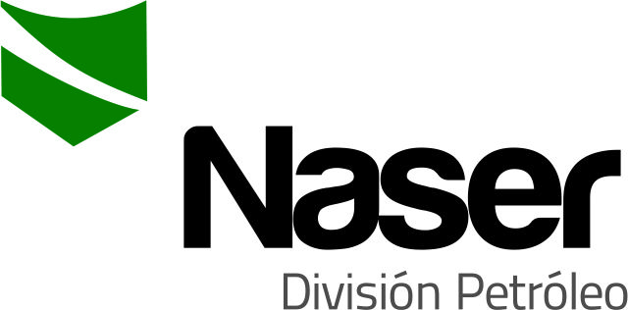

DISEÑO DE SERVICIO
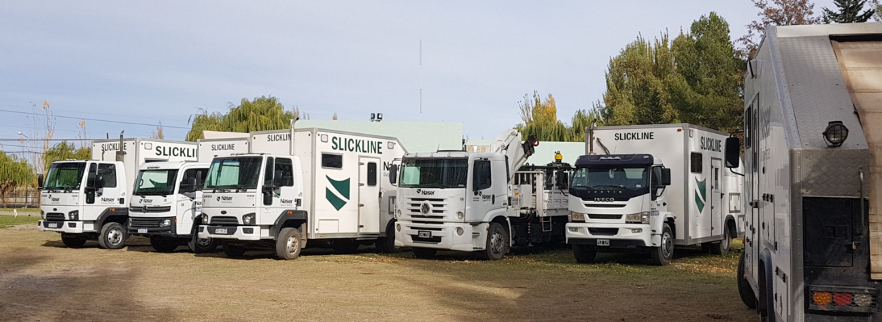

SERVICIOS NASER SRL – SAN MARTIN 8500 NEUQUEN (8300) +54 9 2994 57-6619

Índice
1. INFORMACIÓN 3
1.1 OBJETIVO DEL SERVICIO 3
1.2 INFORMACIÓN DEL POZO 3
2. SERVICIOS 3
3. SEGURIDAD, SALUD Y AMBIENTE 3
3.1 ANÁLISIS DE RIESGOS ¡Error! Marcador no definido.
4. PROCEDIMIENTO 3
4.1 CONSIDERACIONES ESPECIALES ¡Error! Marcador no definido.
4.2 REUNIÓN PRE-TAREA ¡Error! Marcador no definido.
4.3 EJECUCIÓN DEL SREVICIO ¡Error! Marcador no definido.
4.4 MONTAJE DE EQUIPOS ¡Error! Marcador no definido.
4.5 PRUEBA DE HERMETICIDAD ¡Error! Marcador no definido.
4.6 OPERACIÓN ¡Error! Marcador no definido.
4.7 COMPROBACIÓN ¡Error! Marcador no definido.
4.8 HERRAMIENTAS ¡Error! Marcador no definido.
4.9 DESMONTAJE ¡Error! Marcador no definido.
5. ESPECIFICACIONES DEL ALAMBRE Y HERRAMIENTAS 4
6. INFORMACIÓN DE CONTACTO 4
7. APROBACIÓN DEL CLIENTE 4

- INFORMACIÓN
- Cliente :
- Pozo :
- Servicio :
  - OBJETIVO DEL SERVICIO

  - INFORMACIÓN DEL POZO

SERVICIOS

Ítem | Servicio | Desde (Hs) | Hasta (Hs)

SEGURIDAD, SALUD Y AMBIENTE

RECOMENDACIONES GENERALES

ANALISIS DE RIESGOS

PROCEDIMIENTO

CONSIDERACIONES ESPECIALES

Recursos | Proveedor

REUNIÓN PRE-TAREA

EJECUCIÓN DEL SERVICIO

MONTAJE DE EQUIPOS

PRUEBA DE HERMETICIDAD

OPERACIÓN

COMPROBACIÓN

HERRAMIENTAS

DESMONTAJE DE EQUIPOS

ESPECIFICACIONES DE HERRAMIENTAS - ALAMBRE

INFORMACIÓN DE CONTACTO

Servicios NASER SRL
Nombre y Apellido | Teléfono | Correo
Cliente
Nombre y Apellido | Teléfono | Correo

APROBACIÓN DEL CLIENTE

Nombre y Apellido | Teléfono | Correo | Fecha

